
Конева Алена Владимировна
воспитатель МБДОУ «Детский сад № 11»

Тематические (разноуровневые) карточки –

новый метод индивидуализации

Принцип индивидуализации является основополагающим положением ФГОС ДО (п. 1.4 Построение образовательной деятельности на основе индивидуальных особенностей каждого ребенка, при котором каждый ребенок становится активным в выборе содержания своего образования, становится субъектом образования). Индивидуализация образования может быть обеспечена за счет принципиально нового метода использования раздаточных материалов – тематических комплектов карточек с заданиями.
Комплект карточек с заданиями, подобранными по темам, помогает методически и технически обеспечить индивидуализацию работы с детьми также в разновозрастных группах.
Тематический комплект создает основу для сотрудничества: если каждый ребенок сделает какую-либо часть, то у всех вместе получится общий продукт, раскрывающий (иллюстрирующий) тему со всех сторон – в изображениях, в словах, в символах, в цифрах.
Каждый ребенок выбирает свое, но вместе – в паре, в группе дети делают одно дело. Это сближает и на этапе действия, и на этапе оценки результатов.
Для успешной работы знакомлю детей с видом карточек, договариваемся о том, какие символы и условные знаки будут использоваться. При планировании темы я делю комплект карточек на три части: для занятий, для совместной деятельности и для самостоятельной работы детей.
Индивидуальность карточки достигается тем, что каждый ребенок обязательно подписывает карточку, ставит дату работы. Если дети не умеют писать, использую метод копирования – предлагаются готовые таблички с именами, датами. Индивидуализация образования предполагает индивидуальный темп и последовательность работы с заданиями, получение своего результата. Я не диктую детям последовательность работы и что ему нужно сделать. Использую метод комментирования: «Я вижу, что ты уже раскрасил дома, сколько их всего, какой транспорт изображен на картинке, есть ли лишние предметы? Ты планируешь выполнить все задания сегодня или продолжишь работать завтра?».
Работа с карточками предполагает обязательное представление детьми результатов своей деятельности. Например, в конце занятия или проговаривания в ходе совместной деятельности задаю вопросы: «Почему эту карточку ты выбрал? Почему решил выполнить именно эти задания? Что успел сделать? С чего начал?» И обязательно задаю вопросы для общего обсуждения: «Что мы вместе узнали о видах транспорта? Что сегодня сделали вместе?».
Также содержание карточек предполагает задания различной направленности, может сложиться такая ситуация, когда ребенок, переходя от темы к теме, выполняет что-то одно, близкое и понятное ему (интересное и легкое в исполнении). Для того, чтобы помочь ребенку практиковаться и совершенствоваться в разных видах деятельности, использую листы учета. В этом случае, в конце работы дети отмечают в своем листе, что именно они сделали сегодня. А в конце темы и дети, и я подводим итоги – считаем пометки на листе. Помимо работы с листами, карточки (все или по выбору детей) выставлены в уголке. В этом случае у детей формируется представление о важности и ответственности этой работы. Когда все карточки будут использованы и работа над темой завершена, их можно перенести из группы в раздевалку. А затем, помещаем проработанные карточки в тематическую коробку.
Содержание должно быть открытым и понятным ребенку без взрослого. Понятие открытости означает то, что любые выполненные ребенком на карточке действия будут обучающими (развивающими).
На карточке имеется место для «договорных пометок», которые разрабатываются самостоятельно в каждой группе воспитателями и детьми. Например, на карточке может появиться метка о времени работы, о партнерствах, о помощи взрослых, о том, где можно искать нужную информацию, где можно получить подсказку. Эта часть предназначена для тренинга у детей навыка самоопределения, саморегуляции, развития рефлексии, умения использовать различные источники информации.
Каждый лист имеет «рабочую рамку», которую можно дорисовывать и раскрашивать.
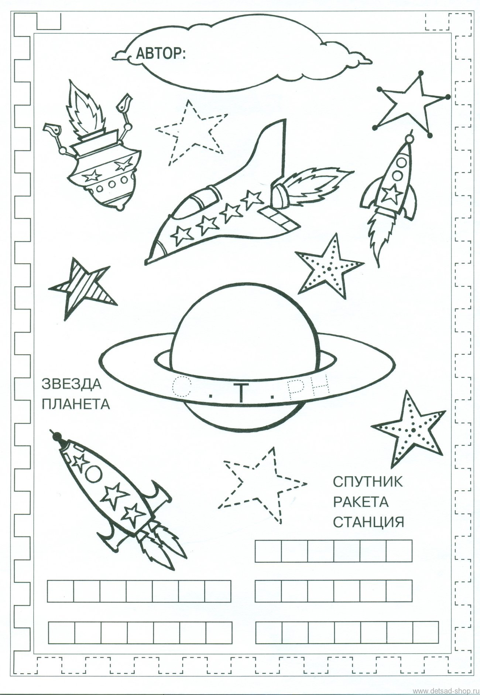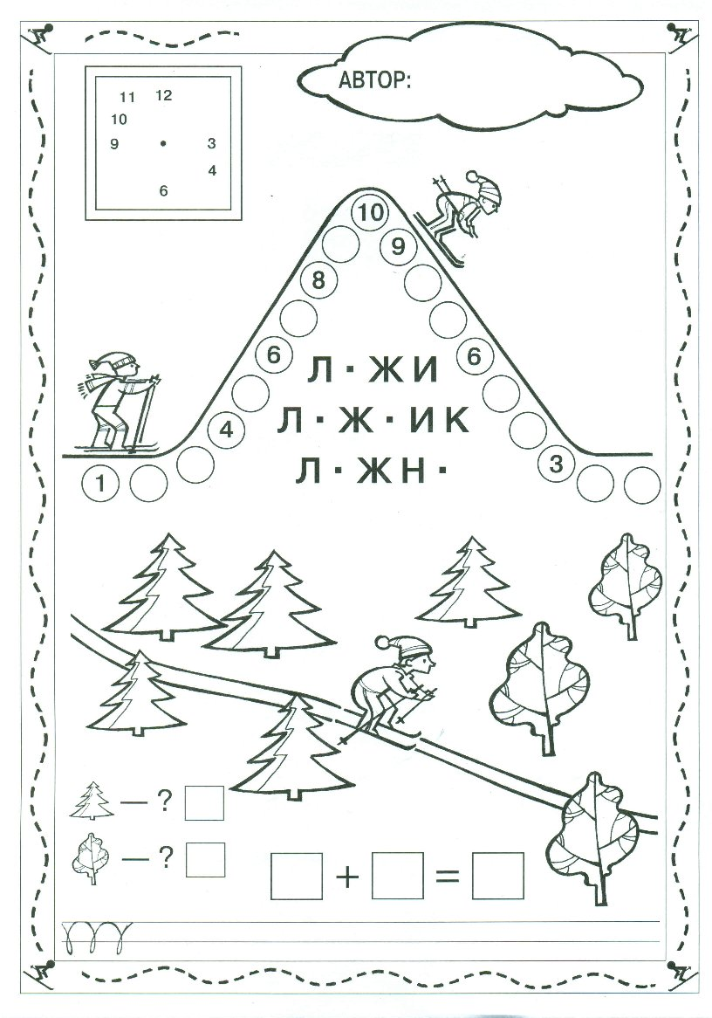
Компоновка заданий на карточке оставляет возможность выбора – рисовать, считать, рассматривать, обсуждать, писать и т. Вместе с тем, задания на карточках должны повторяться – счет, обобщение и классификация, копирование букв и слов.
Опыт показывает, что по каждой теме целесообразно готовить до 50 карточек - из расчета по 2-3 на каждого ребенка. При таком количестве карточек, во-первых, обеспечивается реальная возможность выбора, во-вторых, комплексность содержания и максимальное разнообразие заданий. Направленность заданий – ознакомление с окружающим и формирование элементарных естественнонаучных знаний; математические представления и действия с цифрами, знаками; развитие речи и основы грамотности; стимулирование мыслительной активности и развитие мелкой моторики. Компаную задания так, чтобы работая с карточкой, ребенок практиковался в выполнении самых разных заданий. Вместе с тем, задания на карточках должны повторяться – счет, обобщение и классификация, копирование букв и слов. Это дате детям возможность практиковаться в важных умениях на разных уровнях, интересном для них содержании.
При всей похожести на традиционные тетради и альбомы раскраски у карточек есть несколько особенностей. Тетрадь предполагает последовательную работу с заданиями, как правило, они формируются по принципу усложнения. Ребенок могут перепрыгивать со страницы на страницы, но это не одобряется. Тетради не предполагают открытой демонстрации ребенком своих успехов – она хранится в закрытом виде.

Использованная литература:

Михайлова-Свирская Л.В., Индивидуализация образования детей дошкольного возраста: пособие для педагогов ДОО. – М.: Просвещение, 2015. – 128 с.

